目 录
简介特征…………………………………………………2

用 途…………………………………………………3

安全条款…………………………………………………3

测量距离与物体目标比………………………………4

技术指标…………………………………………………5

面板描述…………………………………………………7

显示屏描述………………………………………………8

操作说明…………………………………………………9

注意事项…………………………………………………11

附 件…………………………………………………12

一、简介
感谢您选购本公司红外测温仪
本产品是一种专业的手持式非接触红外测温仪，具有使用简单，测量准确度高、测温量程范围宽等特点。
本产品可安全地检测传统接触式难以接触的物体表面温度（如带电设备或运动物体，并且对被测物体无污染和损坏）。
二、特征
◆快速测量
◆非接触式精准测温
◆内置激光瞄准器，可以更加快速准确的瞄准目标
◆可调节发射率：0.1～1.0
◆最大、最小、平均、差值显示
◆带背光液晶显示屏
◆自动量程选择各分辩率0.1℃(0.1℉)
◆扳机锁定功能
◆高低温报警设置
◆自动关机功能

三、用途
本产品可广泛应用于食品检测、安检、火检、石化、储存、运输、热加工、喷漆、墨水和电气设备维护等行业

四、安全条款
●当激光光束打开时，请小心使用
●请不要将激光光束对着人或动物的眼睛
●请不要将激光光束被物体镜面反射激光光束到人或动物的眼睛
●请不要将激光光束射向任何易爆气体
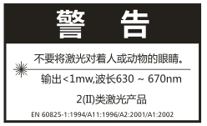

五、测量距离与物体目标比
光学测量距离与物体目标比D：S=50:1
例如：仪表的视场是50:1，既仪表离被测物体是50英寸时，则被测物体的直径不能小于1英寸。
下图显示其它距离的测量范围；

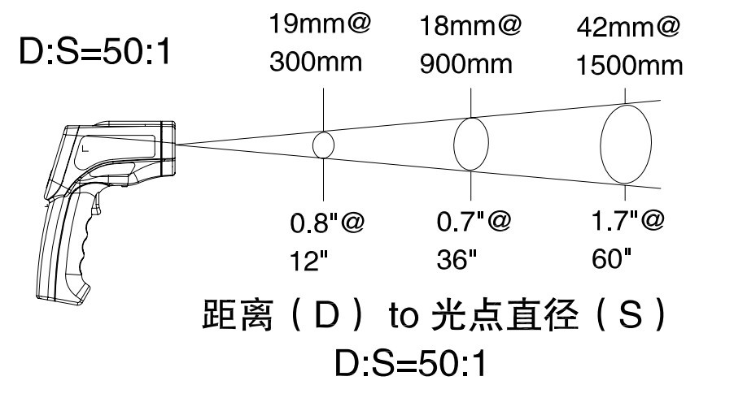

六、技术指标
 | HT-8878 |  | HT-8879
量程范围 | -50℃～1850℃ |  | -50℃～2250℃
量程范围 | -58℉～3362℉ |  | -58℉～4082℉
精确度 | -50℃～0℃：±4℃ |  | -50℃～0℃：±4℃
精确度 | 0℃～900℃：2% ±2 |  | 0℃～900℃：2% ±2
精确度 | 901℃～1850℃：2.5% ±2 |  | 901℃～2250℃：2.5% ±2
距离与目标比 | 50:1
发射率 | 可调：0.10～1.0
分辩率 | 0.1℃(0.1℉)﹤1000
 | 1℃(1℉)﹥1000
响应时间 | ﹤1秒
光普响应 | 8～14um
极性显示 | 自动(正极无显示) | “－”表明负极
二极管激光器 | 输出﹤1mW，630～670nm,class 2(‖)激光产品
自动关机 | 在约20秒钟后自动关机
操作温度 | 0℃～50℃（32℉～122℉）
储存温度 | -20℃～60℃（-4℉～140℉）
相对湿度 | 操作：10%～90%RH；储存：﹤80%RH
电 源 | 9V碱性电池、镍铬电池或其它同规格电池
重 量
尺 寸

七、面板描述

1．液晶显示屏
2．下调节键
3．激光、背光开关键
4．上调节键
5．功能选择键
6．三脚支架螺母
7．电池盖
8．测量板机
9．开电池盖按键
10．红外线传感器
11．激光瞄准器

八、显示屏描述
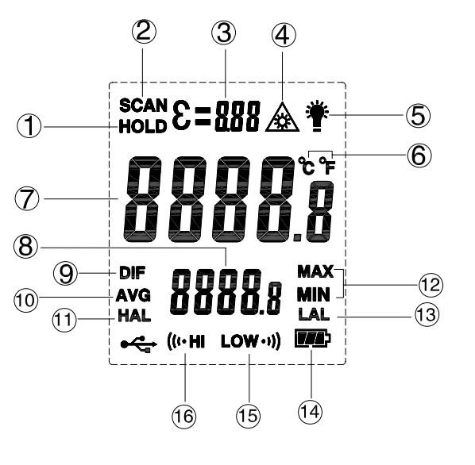

1．数据保持
2．测量显示
3．发射率符号
4．激光符号
5．背光符号
6．温度单位符号
7．测量读数
8．最大、最小、平均差值显示
9．差值符号
10．均值符号
11．高报警值
12．最大、最小值符号
13．低报警值
14．电池电量符号
15．高报警符号
16．低报警符号

九、操作说明
1、测量步骤
①握住仪表手柄并使红外线传感器指向被测物体表面。
②扣住板机，显示屏左上方显示“SCAN”符号，仪表正在测量。
③主显读数区显示的数值为当前被测物体的表面温度。
④放开板机，显示屏上方显示“HOLD”符号，保持当前测量的读数
⑤放开板机大约20秒后仪表将自动关机。
测量注意：如果测温仪所处的环境温度有剧烈变化时，会影响测温仪的准确度， 要在新的环境温度下等待30分钟后再进行测量）。
激光只是用于瞄准，近距离测量时，可关闭激光不用，这样可节省电能。
2．按键功能说明
① ℃/℉转换；在测量模式下，按“ ”和“ ”键，可转换温度单位。
② 激光、背光键使用；在测量模式下，按“”键，可开、关激光。在“HOLD”模式下，按“”键，可开关背光灯。
③ 在测量过程中，单按“”键，可分别显示；最大值、最小值、平均值、差值、高报警值和低报警值。
在测量过程中，按住“ ”键，当显示屏上方的“”符号闪烁时，松开“”键，此时仪表进入发射率调节模式，按“”和“ ”键调节，长按此键返回到测量模式（进入发射率调节模式后，单按“ ”键，可转换到高、低报警值设置）。
3．电池更换
① 当电池电量不足时，液晶屏上会显示“”符号时，此时仪表需更新的9V电池。
② 打开电池盖，取出旧电池，放入新9V电池，按原样关上电池盖。

十、注意事项
⑴ 工作原理
- 红外测温仪是用来测量物体表面温度的。
- 红外测温仪的元件发射，反射并传播能量，这些能量被收集并汇聚在一个探测器上，通过电路转化为温度读数并显示出来。
- 仪表上的激光只用于瞄准被测物体。
⑵ 视场
- 要确保被测物体的面积大于仪器的红外线圆开光点的直径。
- 目标越小，红外测温仪就应越靠近物体测量
- 当精度很重要是，要确保被测物体的面积不小于测点的两倍。
⑶ 距离与光点直径
- 当测温仪与被测物体的距离（D）增大时，光点（S）会相应增大。
⑷ 热点定位
- 要查找一个热点，先将测温仪对准所测区域的外侧，然后上下、左右移动测温仪扫瞄整个区域，直至确定测试点的热点。

⑸ 提示
- 不推荐用来测量发光金属或表面光滑的金属表面温度（如不锈钢，铝等）。
- 不能将仪表透过透明表面测量（如玻璃）。
- 蒸气、灰尘、烟雾等会阻隔仪器的红外线，从而引响测量的准确度。
⑹ 产品保养
- 定期用干棉布擦拭仪表，切勿使用任何容剂清洁
- 产品必须由专业人员维修
- 切勿将仪器放入水中
- 不要在高温、高湿环境中存放。
⑺ 发射率
- 发射率描述了材料辐射能量的特性。大多数（90%）的有机材料和涂有油漆或氧化的的表面具有0.95的发射率。
十一、附件
- 说明书
- 保修卡
- 三脚支架
- 9V电池
发射率表
物质 | 发射率 | 物质 | 发射率
铝 | 0.30 | 玻璃 | 0.90 to 0.95
沥清 | 0.95 | 铁氧化物 | 0.78 to 0.82
混凝土 | 0.95 | 油漆 | 0.80 to 0.95
石棉 | 0.95 | 塑胶 | 0.85 to 0.95
陶瓷 | 0.95 | 纸 | 0.70 to 0.94
黄铜 | 0.50 | 沙 | 0.90
砖 | 0.90 | 橡胶 | 0.95
碳 | 0.85 | 木材 | 0.94
油泥 | 0.94 | 纺织品 | 0.94
冷冻食品 | 0.90 | 铅 | 0.50
热食品 | 0.93 | 大理石 | 0.94
冰 | 0.98 | 布(黑色） | 0.98
雪 | 0.90 | 石膏 | 0.8 0to 0.90
人体皮肤 | 0.98 | 水 | 0.93

